Nom : …………………………… Prénom : …………………………… 6e ……
Travail personnel n°1 — CORRIGÉ
Écrire les nombres autrement
Séquence 2 : Nombres entiers et décimaux — travail de recherche à faire à la maison
Notre façon d’écrire les nombres utilise 10 chiffres (de 0 à 9) et la position de chaque chiffre : dans 333, les trois « 3 » n’ont pas la même valeur. Au cours de l’Histoire, les hommes ont inventé bien d’autres systèmes. Tu vas en découvrir trois.
Partie A — Les hiéroglyphes égyptiens
Les anciens Égyptiens (il y a environ 5 000 ans) utilisaient des hiéroglyphes pour écrire leurs nombres. Chaque symbole possède une valeur et peut être répété jusqu’à neuf fois.
1. En étudiant les trois exemples suivants, retrouve la valeur des sept hiéroglyphes utilisés pour écrire les nombres.
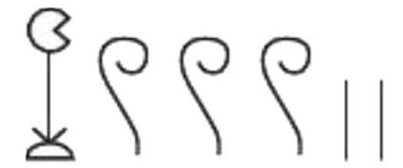 vaut 1 302.
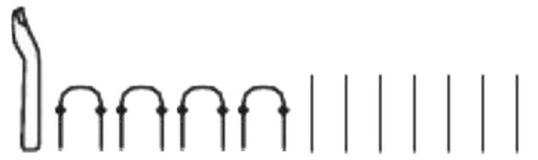 vaut 10 047.
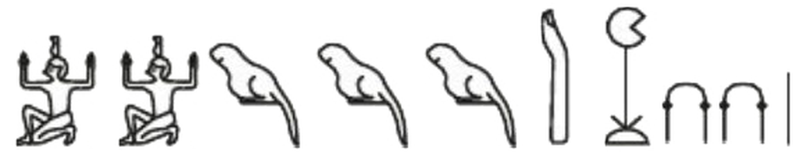 vaut 2 311 021.
Symbole |  | 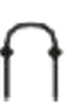 | 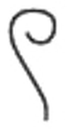 | 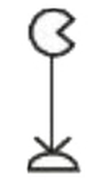 | 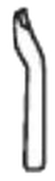 | 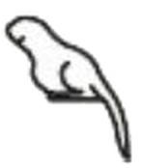 | 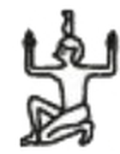
Valeur | 1 | 10 | 100 | 1 000 | 10 000 | 100 000 | 1 000 000
Méthode : 1 302 = 1 × 1 000 + 3 × 100 + 2 × 1 et on voit 1 fleur de lotus, 3 cordes et 2 bâtons, donc la fleur vaut 1 000, la corde 100 et le bâton 1. On raisonne de même avec 10 047 puis 2 311 021.
2. Lis les nombres suivants et écris-les avec nos chiffres :
a. 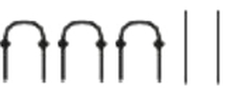 b. 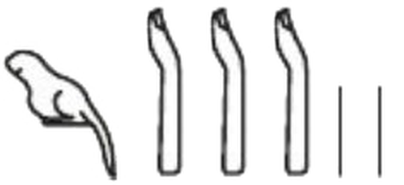 c. 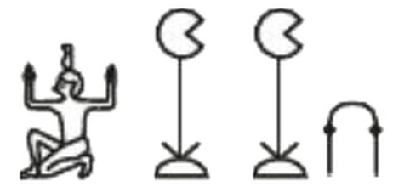
a. 3 × 10 + 2 × 1 = 32 b. 1 × 100 000 + 3 × 10 000 + 2 × 1 = 130 002 c. 1 × 1 000 000 + 2 × 1 000 + 1 × 10 = 1 002 010
3. Écris en hiéroglyphes les nombres suivants : 426 ; 527 ; 12 315 ; 1 234 000
426 : 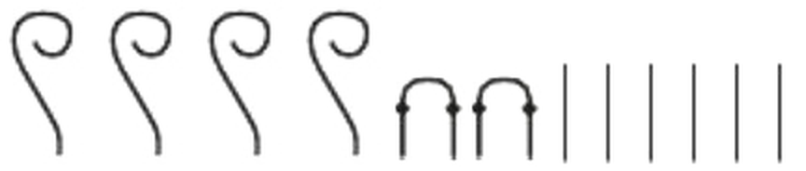 527 : 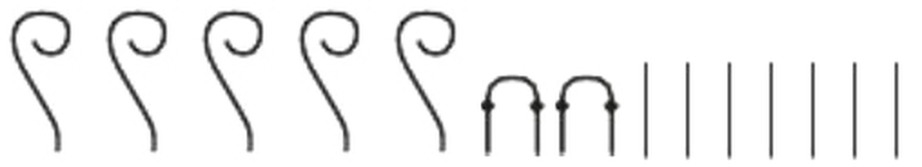
12 315 : 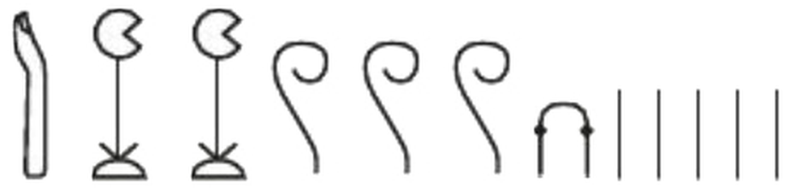 1 234 000 : 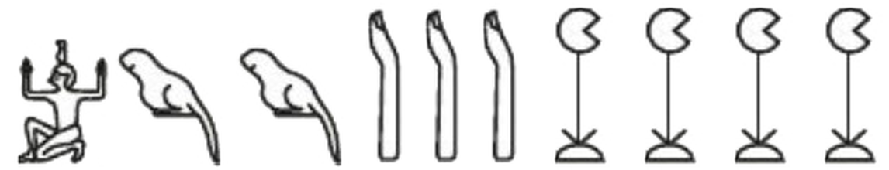
4. Pour écrire 1 302, nous avons besoin d’un zéro. Et les Égyptiens ? Explique pourquoi ils n’avaient pas besoin du zéro.
Chez les Égyptiens, chaque symbole a toujours la même valeur, quelle que soit sa place : il suffit de ne pas dessiner de symbole pour les dizaines. Dans notre système, c’est la position qui donne la valeur, donc il faut un 0 pour « garder la place » des dizaines vides.
5. Un scribe additionne 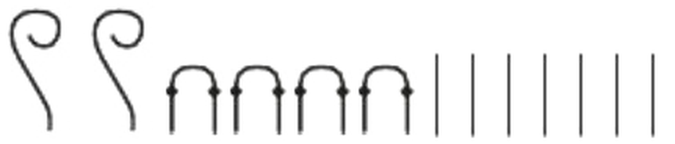 et 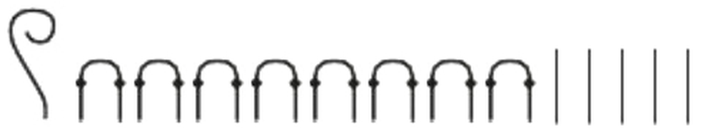. Écris le résultat en hiéroglyphes, avec le moins de symboles possible, puis avec nos chiffres. (A)
On réunit les symboles :
10 bâtons s’échangent contre 1 anse et 10 anses contre 1 corde (comme une retenue) : 12 bâtons = 1 anse + 2 bâtons ; 13 anses = 1 corde + 3 anses.
Résultat : 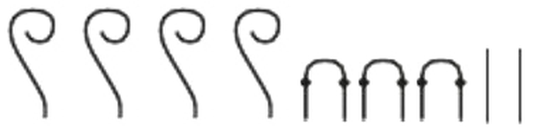 = 432 (vérification : 247 + 185 = 432).
Partie B — Le binaire, la langue des ordinateurs
Un ordinateur ne connaît que deux chiffres : 0 et 1. On parle de système binaire. Comme chez nous, la valeur d’un chiffre dépend de sa position, mais chaque rang vaut le double du rang situé à sa droite (et non dix fois plus).
Rang | 128 | 64 | 32 | 16 | 8 | 4 | 2 | 1
1011 en binaire |  |  |  |  | 1 | 0 | 1 | 1
Ainsi, 1011 en binaire vaut 1 × 8 + 0 × 4 + 1 × 2 + 1 × 1 = 11 dans notre système.
6. Quelle est la valeur, dans notre système, des nombres binaires suivants : 110 ; 1001 ; 11111 ?
110 = 4 + 2 = 6 1001 = 8 + 1 = 9 11111 = 16 + 8 + 4 + 2 + 1 = 31
7. Écris en binaire les nombres : 5 ; 12 ; 20. (Aide : cherche le plus grand rang possible, puis complète.)
5 = 4 + 1 → 101 12 = 8 + 4 → 1100 20 = 16 + 4 → 10100
8. Quel rang vient juste après 128 ? Un « octet » est un nombre binaire de 8 chiffres : quel est le plus grand nombre qu’on peut écrire avec un octet ? (A)
Le rang suivant est 256 (2 × 128). Le plus grand octet est 11111111 = 128 + 64 + 32 + 16 + 8 + 4 + 2 + 1 = 255 (ou encore 256 − 1).
Partie C — Recherche : les Babyloniens et la base 60
Il y a environ 4 000 ans, en Mésopotamie, les Babyloniens comptaient en base 60. Fais une recherche (CDI, dictionnaire, encyclopédie, Internet) pour répondre.
9. Dans quel pays actuel se trouvait Babylone ?
En Irak (au sud de Bagdad), entre le Tigre et l’Euphrate.
10. Sur quel support écrivaient-ils, et avec quel outil ? Comment s’appelle leur écriture ?
Sur des tablettes d’argile, avec un roseau taillé (le calame) : c’est l’écriture cunéiforme (en forme de « clous »).
11. Cite deux situations de la vie courante où nous comptons encore en base 60 aujourd’hui.
La mesure du temps : 1 h = 60 min et 1 min = 60 s. La mesure des angles : un degré se partage en 60 minutes d’angle.
Pour conclure
12. Complète le tableau.
Système | Nombre de symboles | Existe-t-il un zéro ? | La position compte-t-elle ?
Égyptien | 7 | non | non : on additionne les symboles
Notre système | 10 chiffres | oui | oui
Binaire | 2 chiffres | oui | oui
Babylonien | 2 signes (le « clou » et le « chevron ») | très tard seulement | oui

